PASO 1: INSTALACION DE BIND Y SUS HERRAMIENTAS

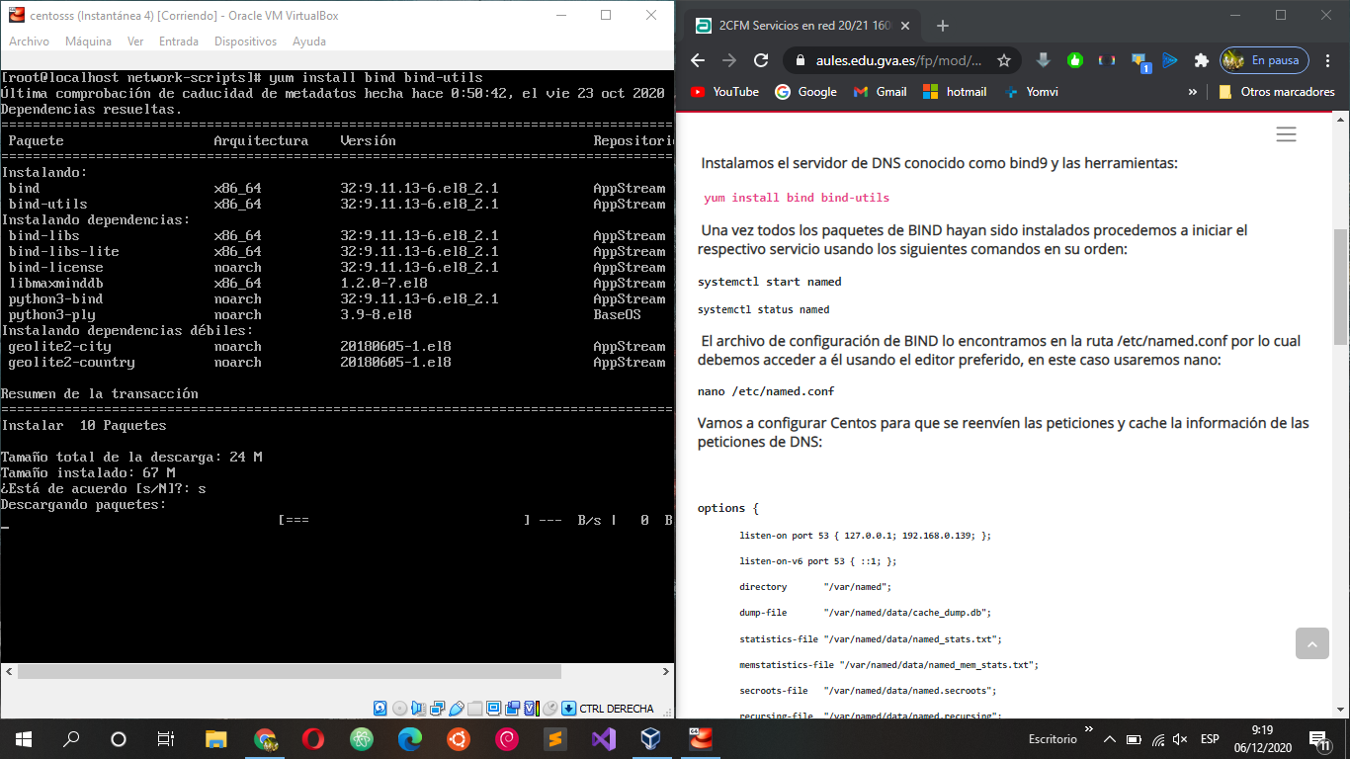

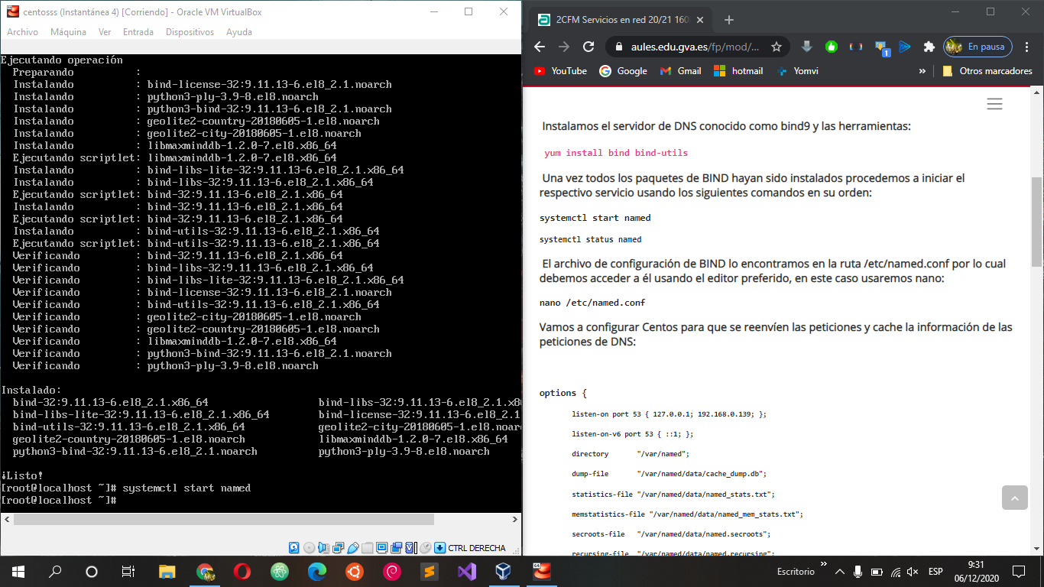

PASO 2: INCIAR EL NAMED QUE ES EL DNS Y LO ACTIVAMOS

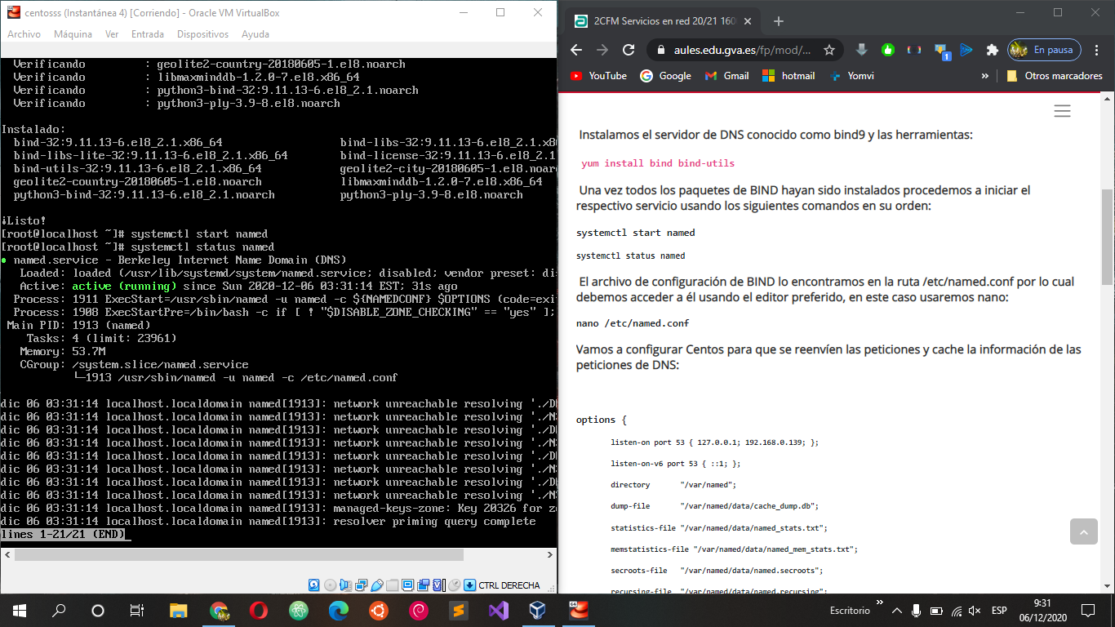

PASO 3: COMPROBAMOS QUE FUNCIONA

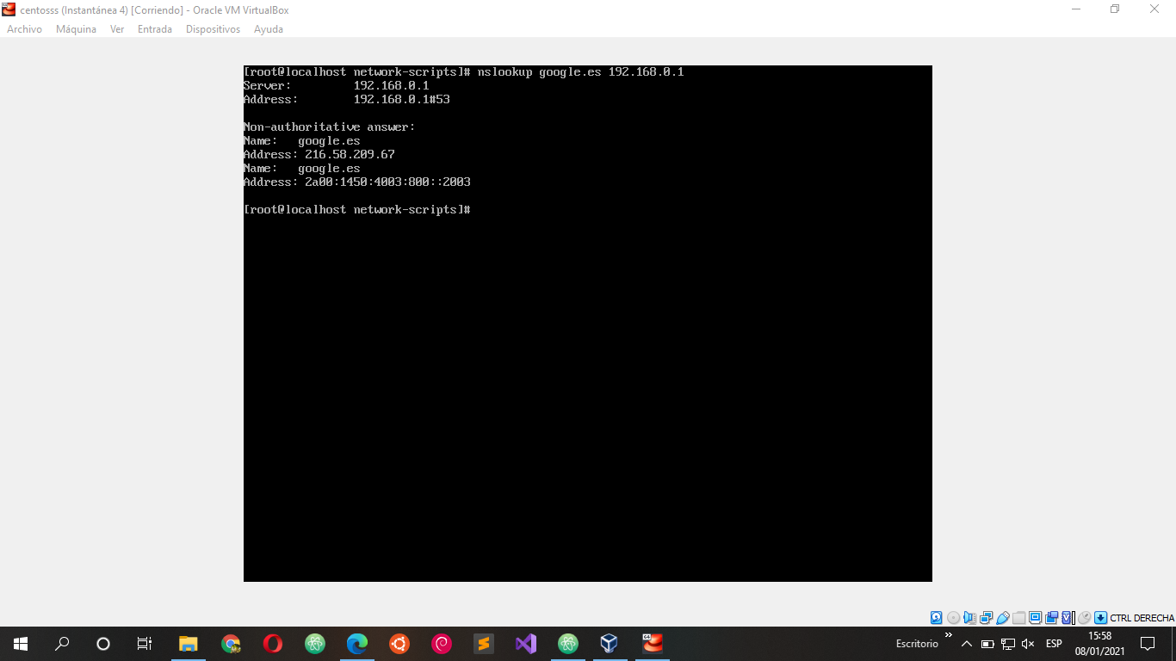

PASO 4: CONFIGURAMOS EL CLIENTE PARA QUE PUEDA TENER INTERNET

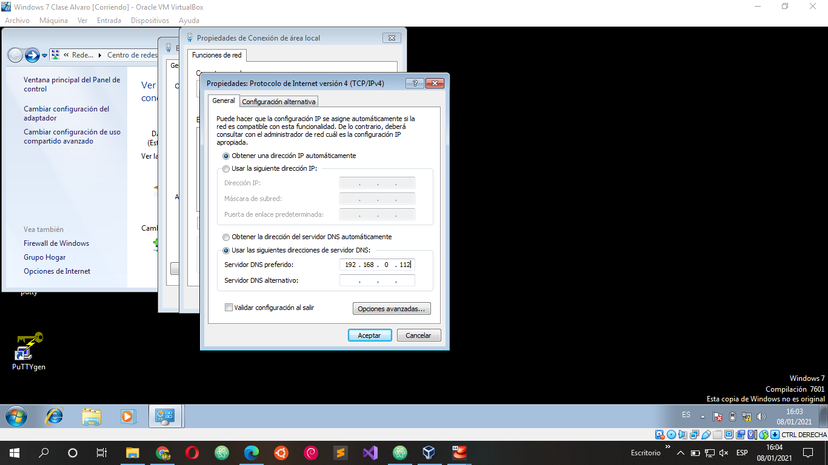

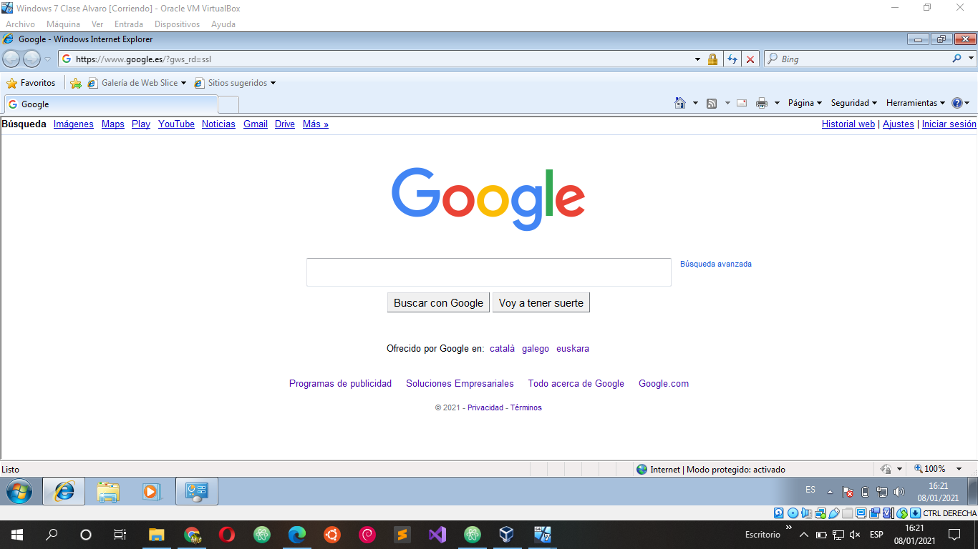

PASO 5: SEGUIMOS CONFIGURANDO NAMED

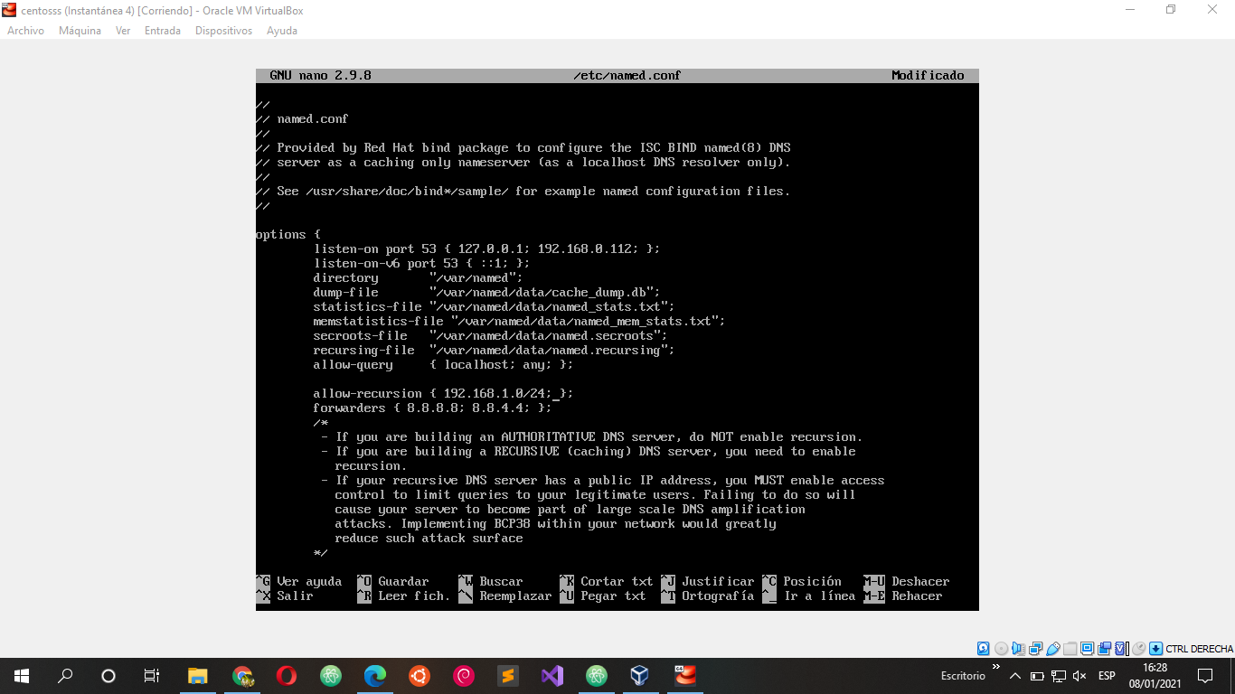
PASO 6: VOLVEMOS A COMPROBAR QUE FUNCIONA EN EL CLIENTE

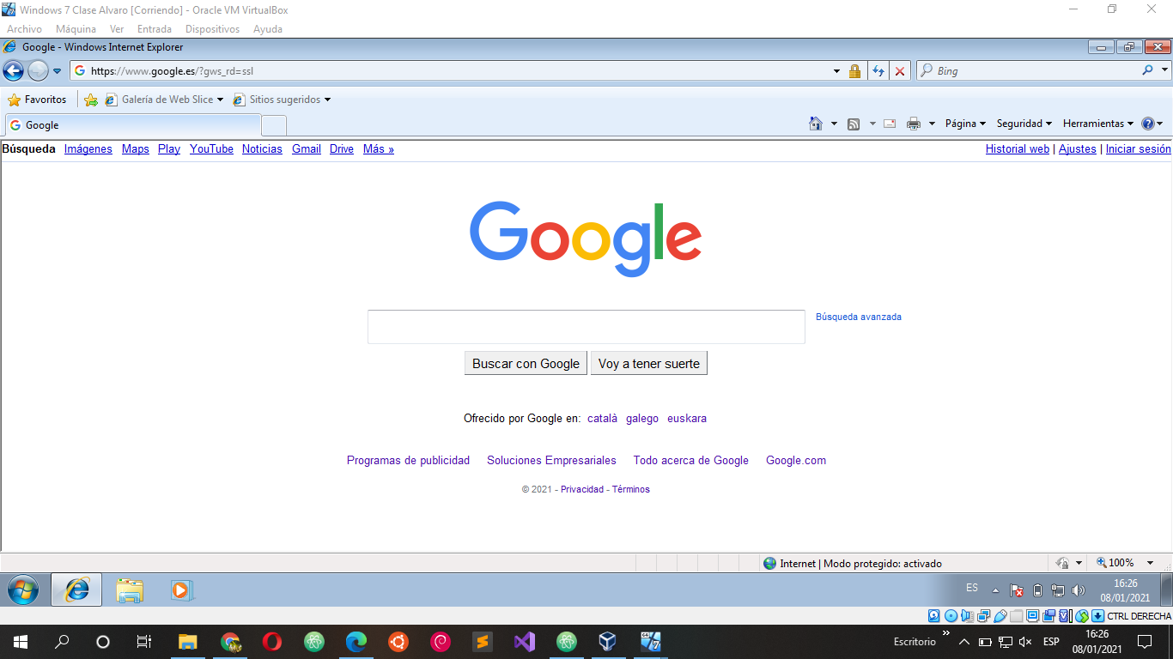

PASO 7: CONFIGURAMOS Y COMPROBAMOS QUE FUNCIONA EN UBUNTU

